sisadge.gif

***Manual de Usuario Modulo Clientes SISADGE***

*Este es un manual para el manejo y funcionamiento del modulo Clientes del programa SISADGE.*

**INDICE GENERAL**

INTRODUCCIÓN………………………………………………………..

A. Visión General del Programa…………....…………………………

B. Ingreso al Programa……………………………………….………..

C. Funcionalidad de los Iconos…………………………..…………..

D. Representación en imágenes de Cliente SISADGE…………….

Menú de Perfil del Cliente…………………..…………………….…..

Guía del Programa

* Menú Cliente General
* Ingreso de los Clientes
* Visualización de los datos del cliente ingresado
* Actualización de los Clientes
* Eliminación de los Clientes
* Listado de los Clientes

**INTRODUCCION**

El manual de clientes en el Programa SISADGE, permite tener una amplia visualización y percibir la operatividad en interfaz grafica, ya que por medio de los botones indica el ambiente y manejo que se ejecuta al hacer uso de ello.

Por consiguiente, el usuario obtendrá toda la información para el manejo de las herramientas que le permitirán aprovechar al máximo las facilidades que brinda.

Entre las principales características de ayuda que ofrece el Sistema, están las siguientes:

Es de muy fácil manejo, ya que el modo de uso se ejecuta Mouse o el Teclado.

Facilita la gestión de manejo e ingreso de los Clientes.

Tiene la opción de trabajarlo en el ambiente web ya que por medio de un hosting, de un servidor web se tiene acceso al programa desde cualquier lugar por internet y visualizar todo lo que contribuye al manejo de Las cotizaciones de forma visible y la operatividad del las mismas.

**Menú Cliente General**

Una vez ingresado a la intranet de Acycia con su respectivo usuario y contraseña, 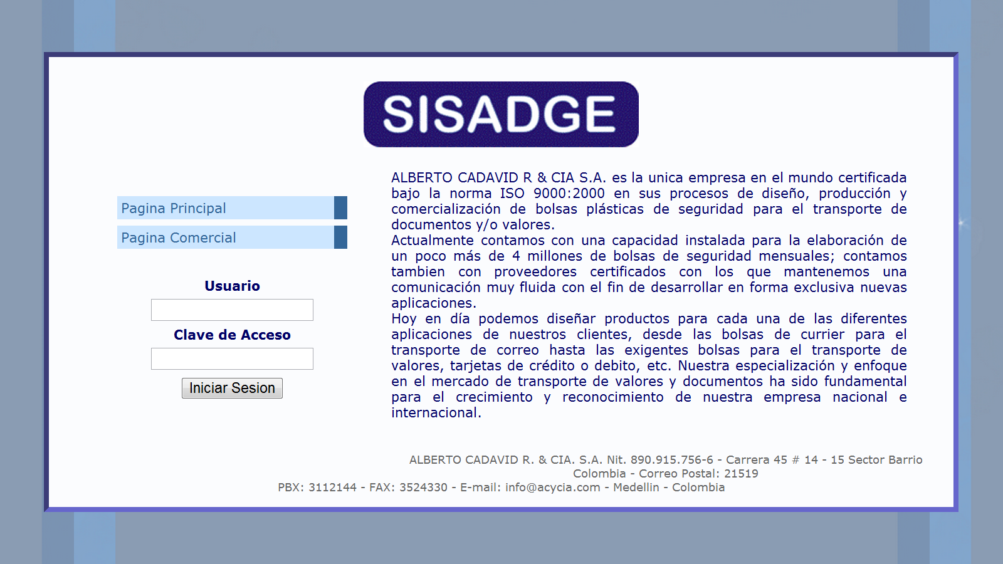

Se dirige al menú Gestión comercial, Perfil del Cliente, Creación como ilustra la figura:

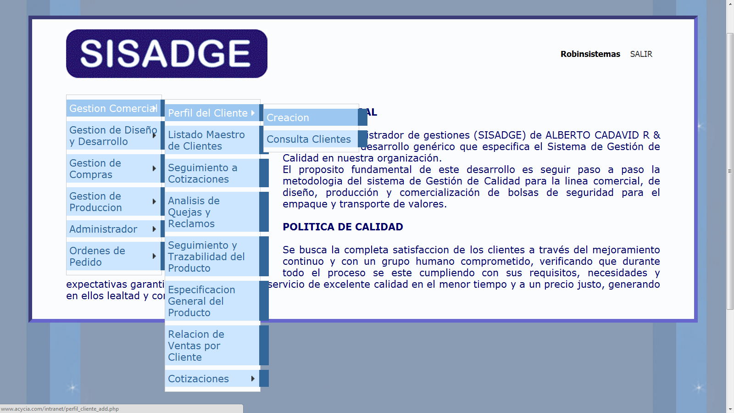

Se despliega dos opciones en Perfil del Cliente: Creación y

Consulta Clientes.

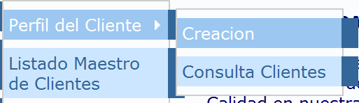

Dar clic en Creación para ingresar clientes al sistema donde aparecerá el siguiente formulario llamado perfil de clientes:

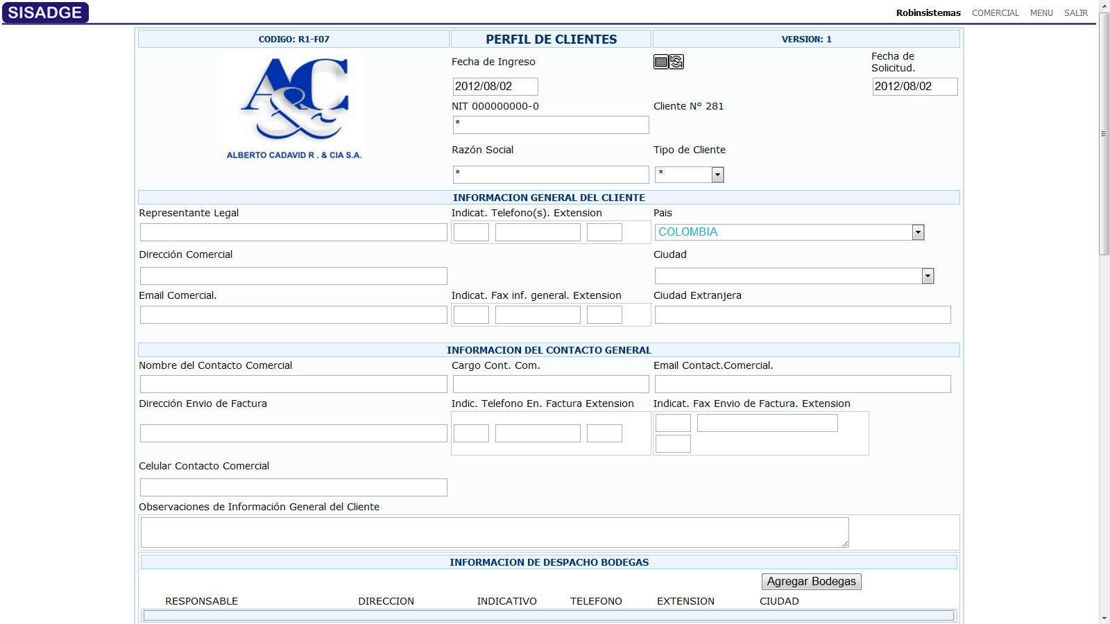

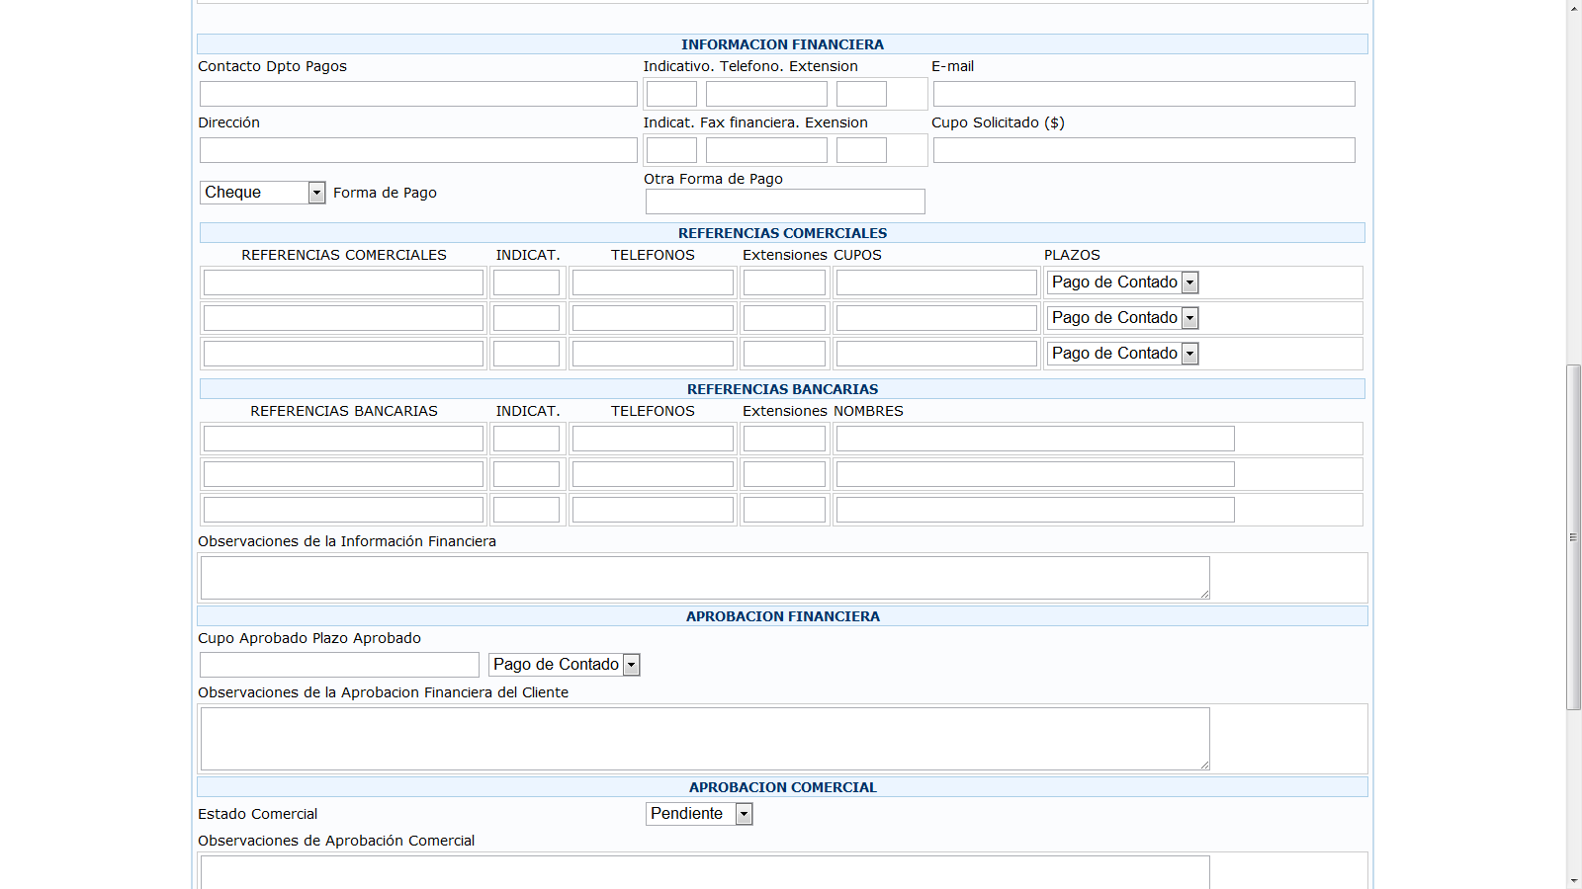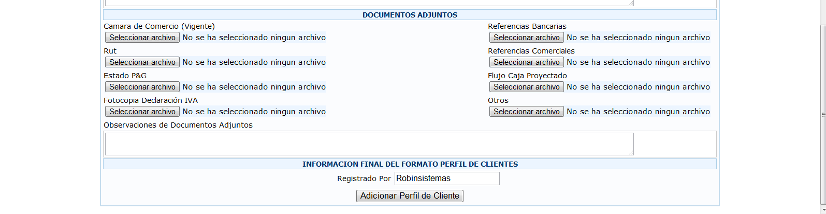

**Ingreso de los Datos del Cliente**

En la primera sección del formulario se encuentra las casillas de fecha de ingreso, Nit, Razón Social Tipo de Cliente y fecha de solicitud.

Y Cliente n° es un numero que se le asigna al cliente automáticamente en la Base de Datos.

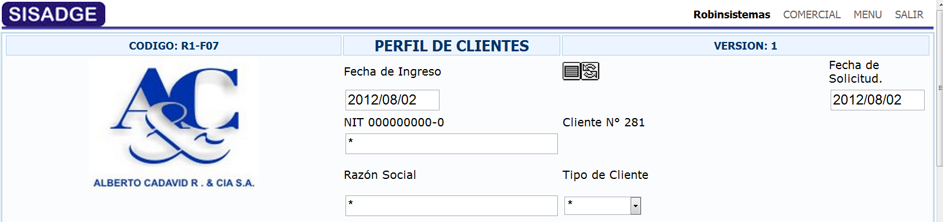

Los campos fecha de ingreso y fecha de solicitud se llenan por el sistema. El Nit se ingresa manualmente al igual que razón social; en el Tipo de Cliente es importante aclarar que al seleccionar NACIONAL, se elimina los campos de selección Países y deja por defecto Colombia.

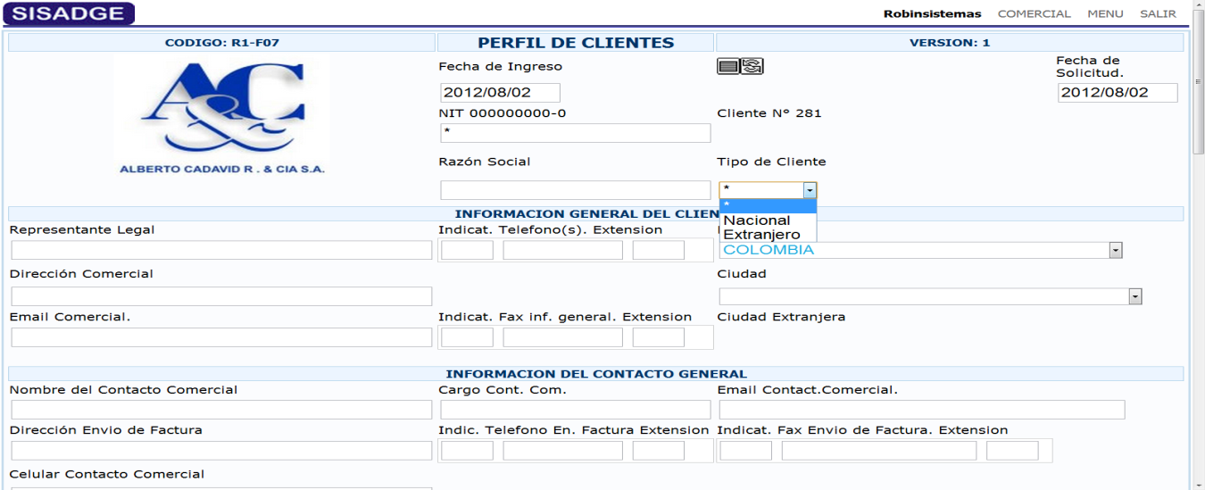

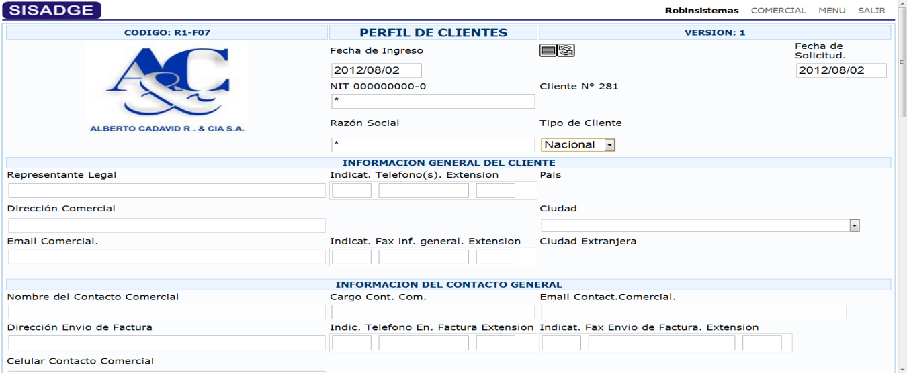

Pero si selecciona en el campo Tipo de Cliente la opción Extranjero aparece de nuevo el campo de selección Países, desaparece el campo Ciudad y aparece el campo Ciudad Extranjera para ingresar manualmente la ciudad correspondiente al país seleccionado Como muestra las siguientes figuras.

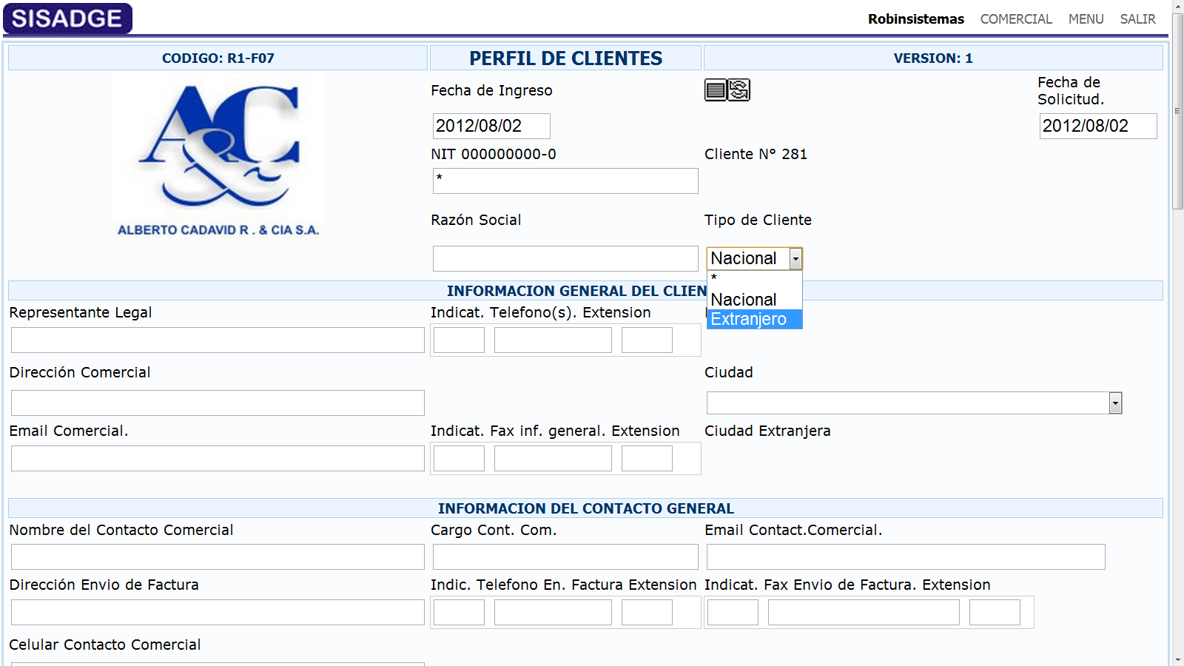 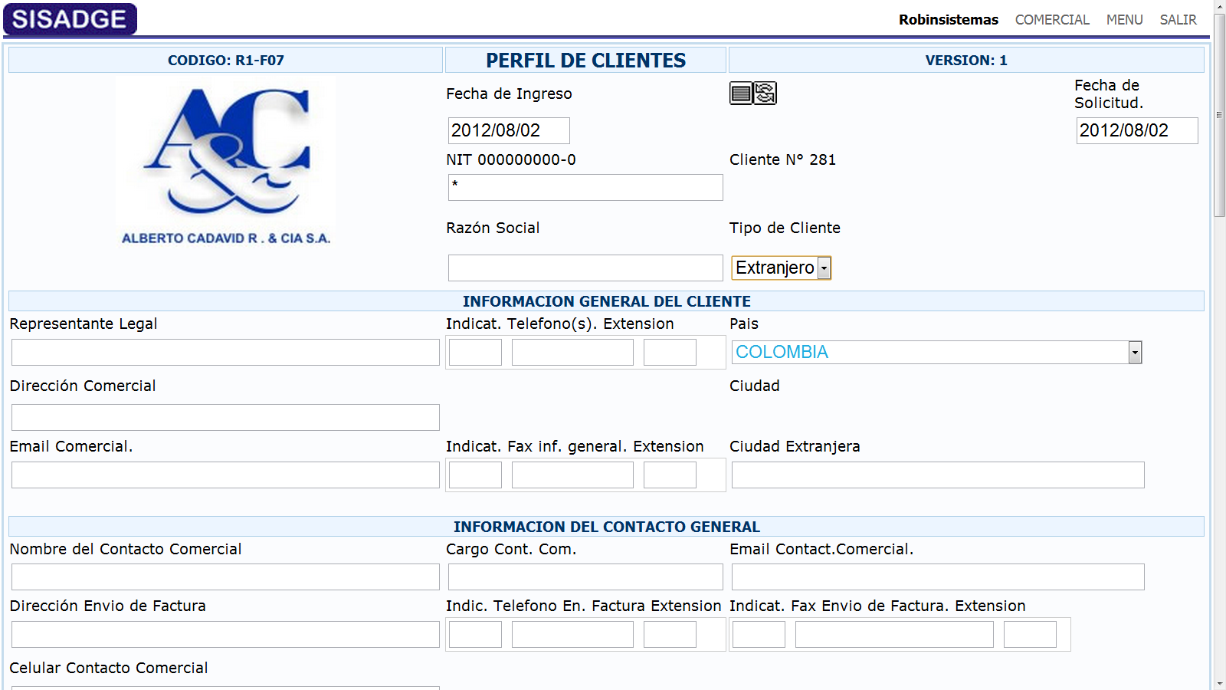

Ahora si selecciona en Tipo de Cliente la opción NACIONAL y al darle clic a la ciudad que desee, podrá ver que aparece un mismo número en todas las casillas del formulario llamadas Indica. Que es el indicativo correspondiente a la Ciudad seleccionada como muestra la figura.

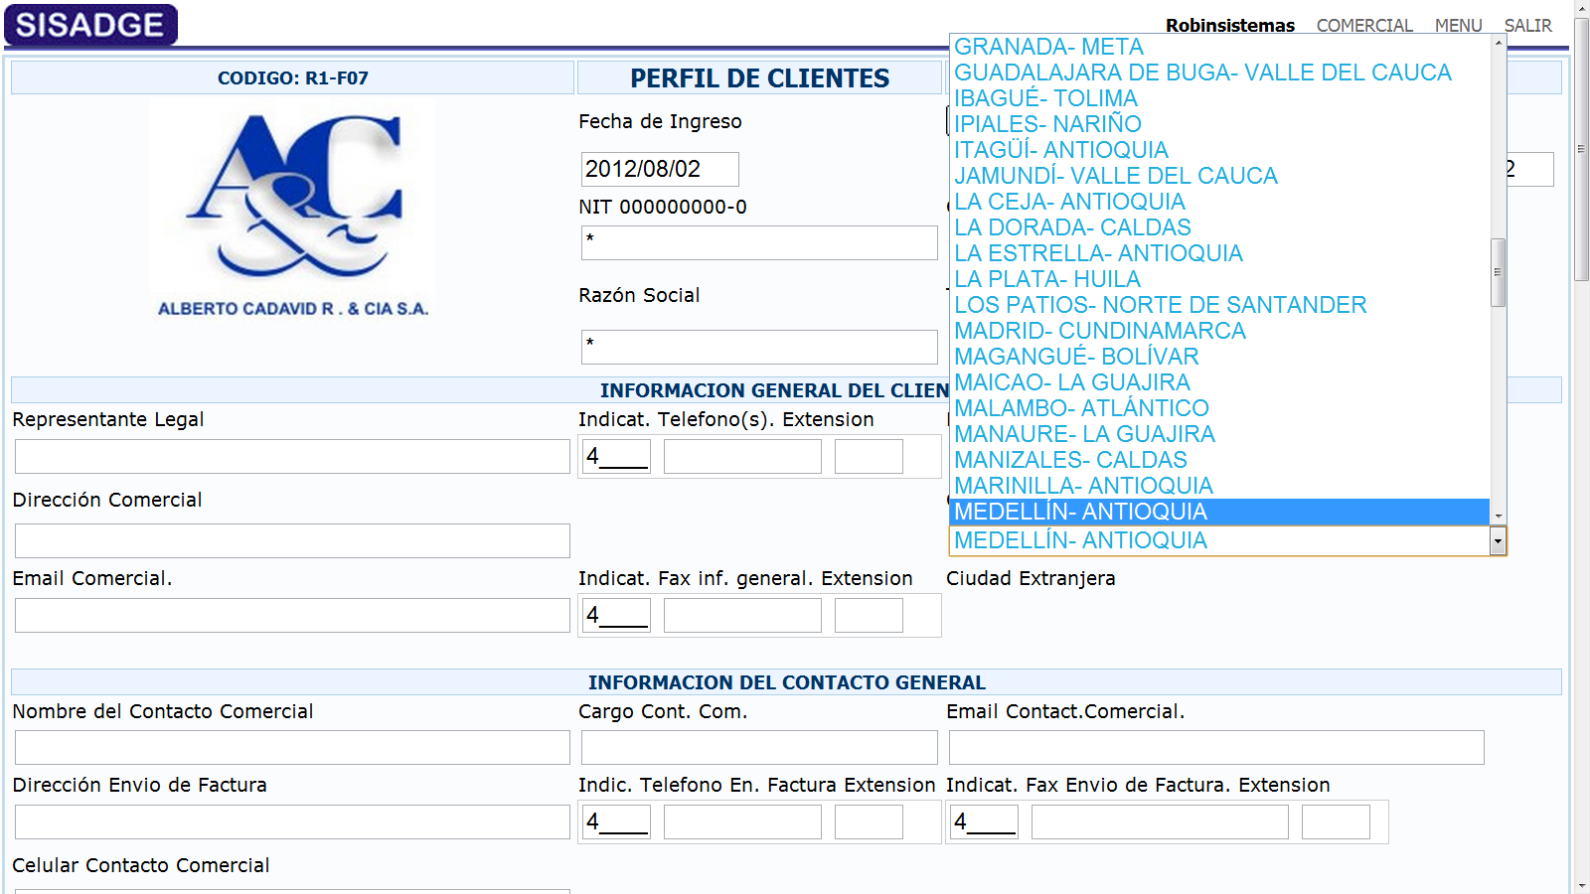

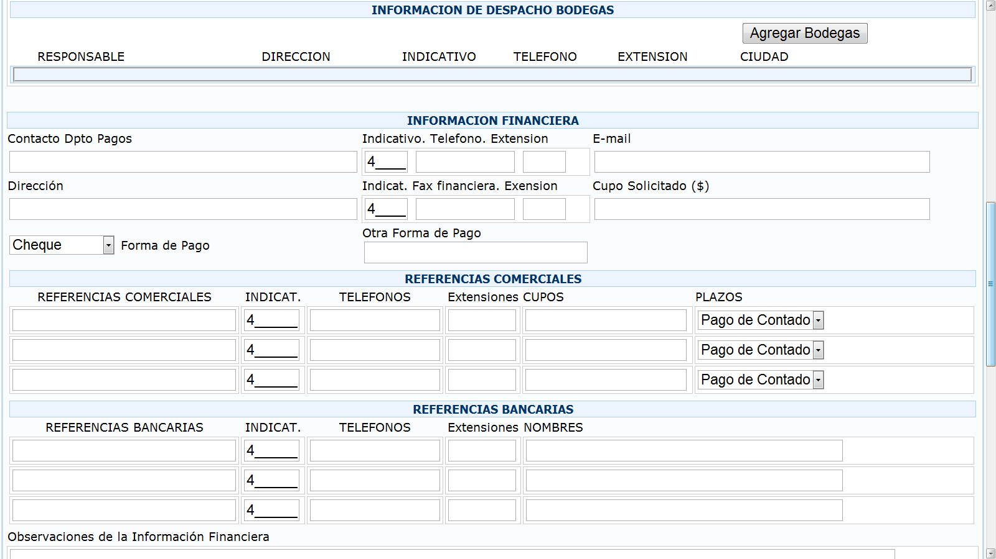

Los demás campos de información general del cliente se llenan manualmente.

Nota: Todos los campos para ingresar manualmente se auto escriben en mayúsculas los numéricos deben ser numéricos y los correos deben tener dominios de correos reales y el símbolo @.

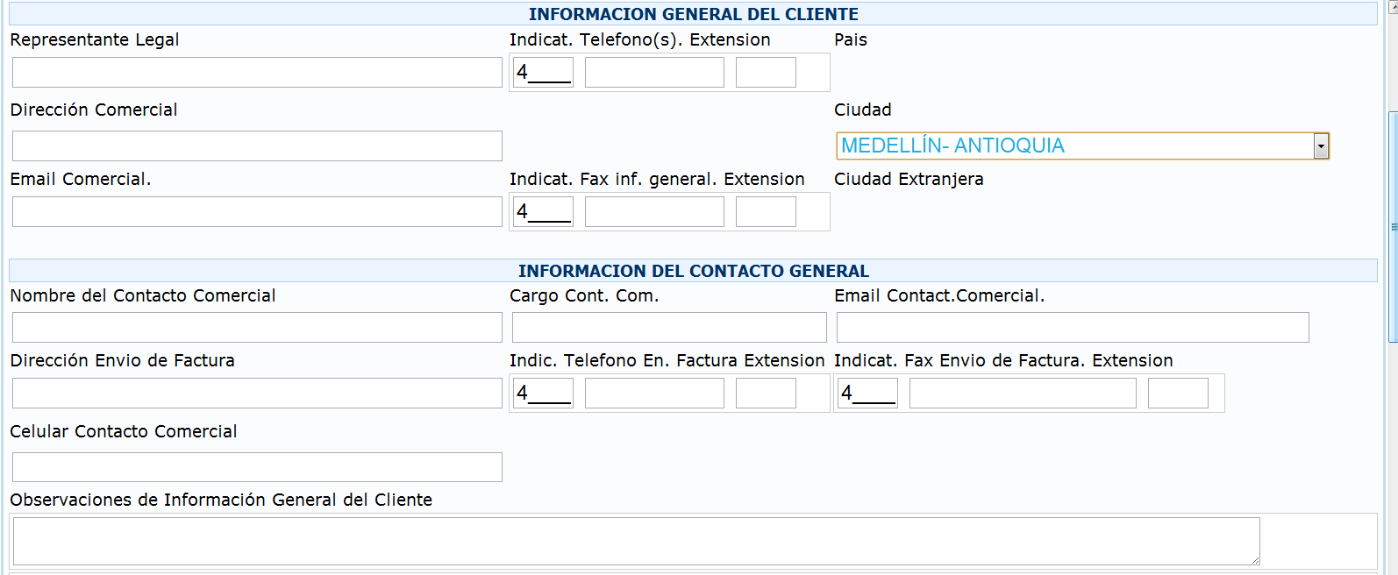

En información de Despacho Bodegas, podemos ver un botón llamado Agregar Bodegas con los campos Responsable, Dirección, Indicativo, Teléfono, Extensión, Ciudad y como su nombre lo indica es para agregar bodegas dependiendo de las que el Cliente Tenga en todo el país. Ver figuras.

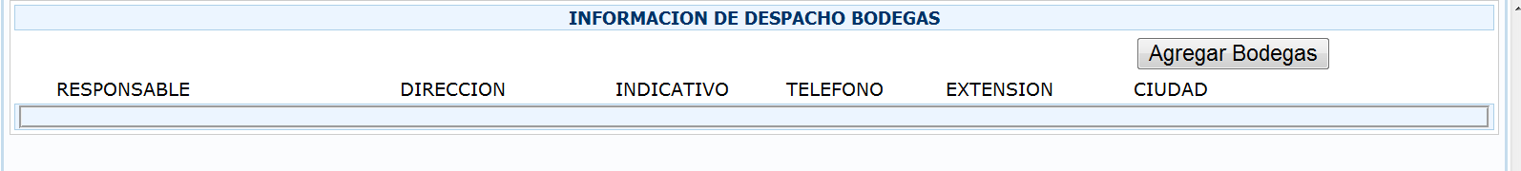

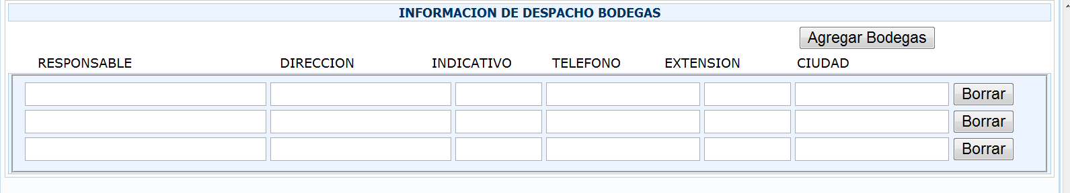

Al agregar las bodegas puede ver que los seis campos aparecen al tiempo incrementándose fila por fila con un botón adicional llamado Borrar que si le da clic este eliminara toda la fila con los seis campos agregados y su información.

Cabe aclarar que en los campos INDICATIVO de las bodegas no aparecen automáticamente los indicativos de la ciudad, hay que ingresarlos manualmente.

Estos campos en blanco y los diferentes pagos se ingresan manualmente:

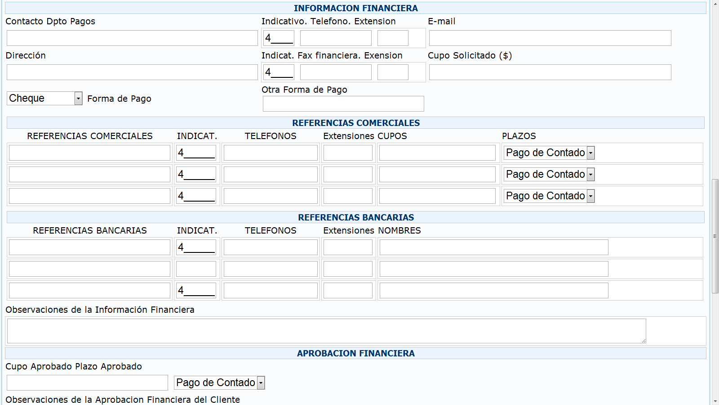

En Documentos Adjuntos, al darle clic en el botón llamado Seleccionar archivo o Examinar se abrirá una ventana para adjuntar el archivo correspondiente a su casilla y luego clic en el botón adicionar Perfil de Cliente para guardarlo en la base de datos. Ver figura.

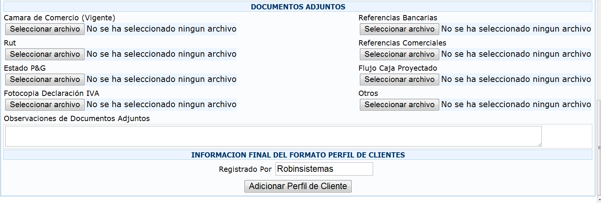

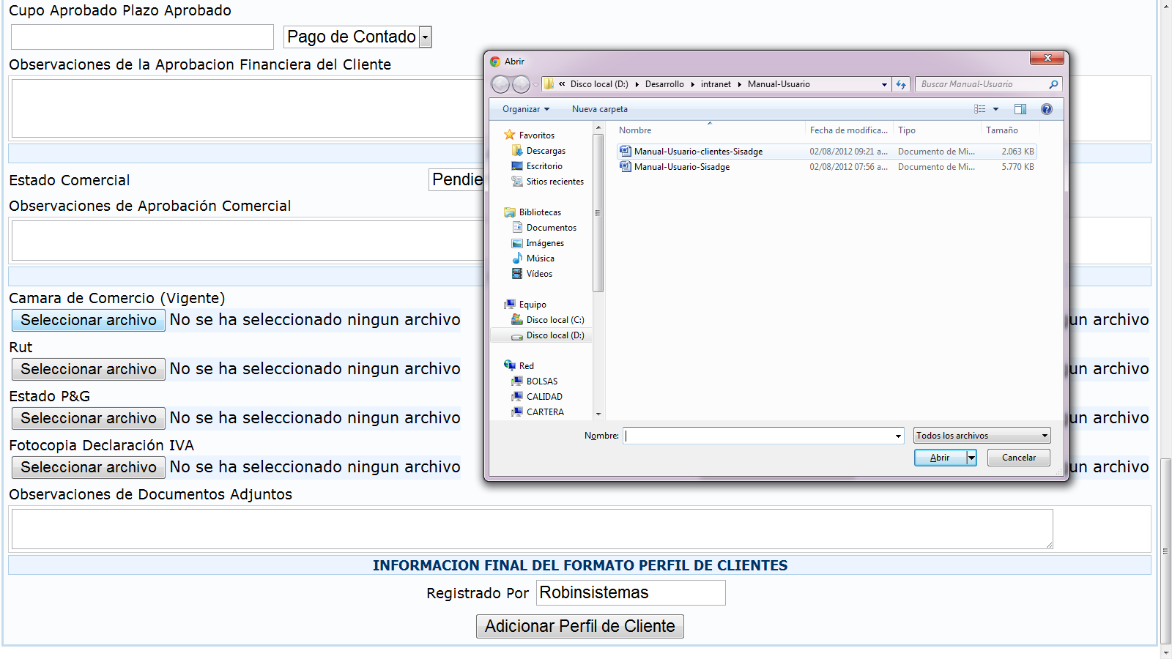

Por último clic en botón Adicionar Perfil de Cliente para registrarlo.

**Visualización de los datos del cliente ingresado**

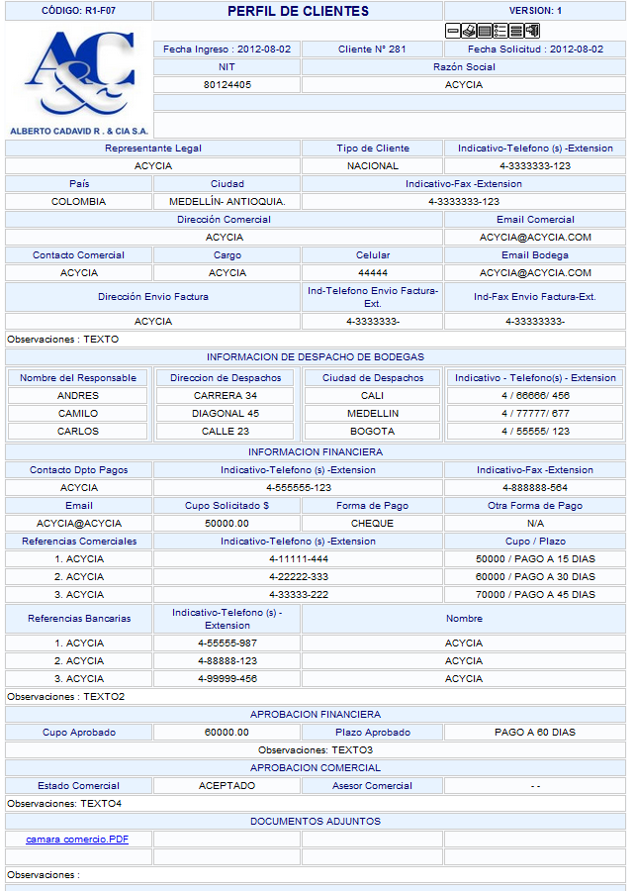

Link del Documento adjunto

Bodegas del cliente ingresadas

En la visualización de los datos del cliente, podemos ver las Bodega de Despacho y en la sección de Documentos Adjuntos el archivo adjunto cámara comercio.pdf.

En la parte superior derecha podemos ver los botones para las diferentes funciones

* El menos para editar de nuevo la información ingresada del cliente
* 
* La impresora, para imprimir o convertir el archivo en pdf
* 
* El siguiente botón en forma de libro para visualizar la lista de clientes existentes
* 
* El siguiente botón para ir al menú comercial
* 
* El siguiente botón para ir al menú principal
* 
* El siguiente botón para salir de la pantalla
* 

**Edición o Actualización de los Clientes**

* El menos es para editar de nuevo la información ingresada del cliente lo dirige a la siguiente pantalla ver figura.
* 

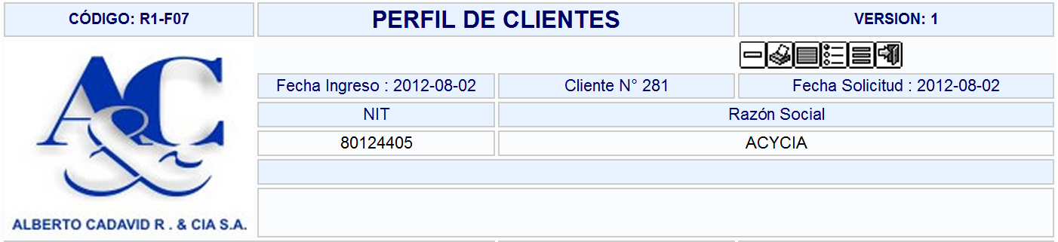

En este formulario de perfil del cliente, podemos ver toda la información ingresada recientemente y correspondiente a cada campo. En la parte superior derecha podemos ver cuatro botones para lo siguiente:

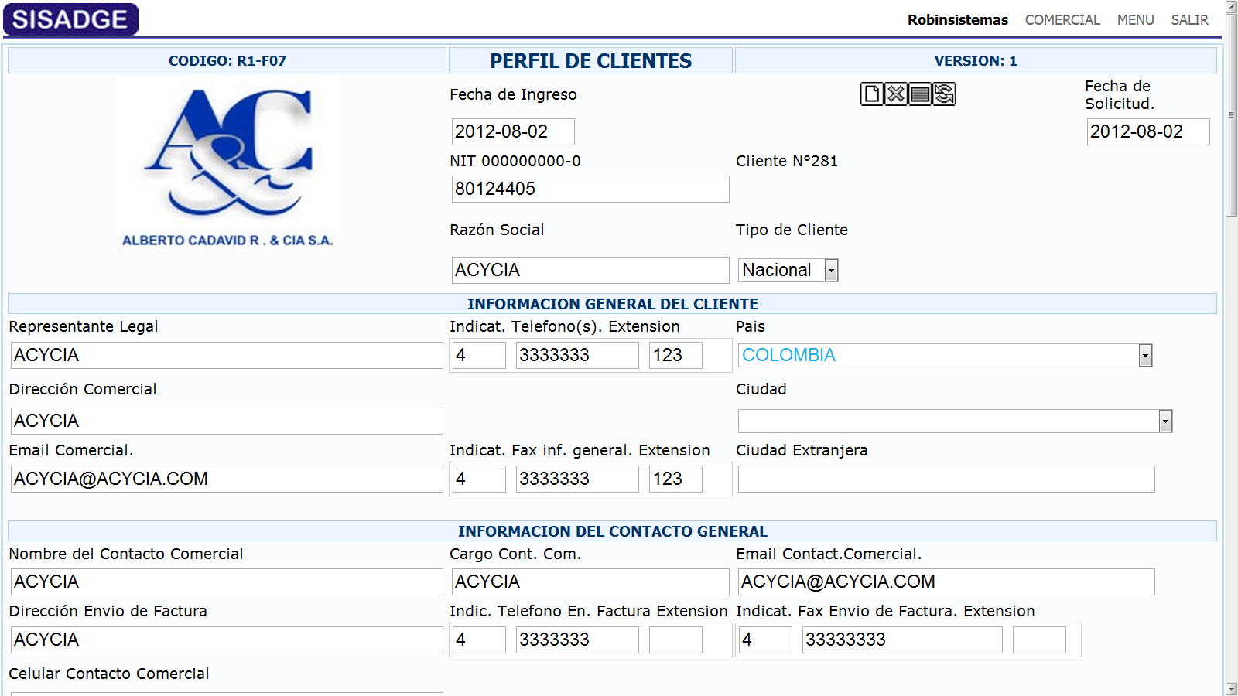

* La hoja en blanco para limpiar todo el formulario e ingresar de nuevo toda la información del cliente.
* 
* La x para eliminar toda la información y el registro completo del cliente en la base de datos
* 
* El botón en forma de libro es para dirigirse al listado de los clientes.
* 
* El botón de las flechas en círculo es para refrescar la página.
* 

En la sección de información de despacho de bodegas puede ver el Botón Ver Bodegas como su nombre indica. es para visualizar las bodegas que acabo de ingresar, este botón se habilita una sola vez por lo tanto al darle clic pasa a tener un color gris claro que indica que se ha deshabilitado

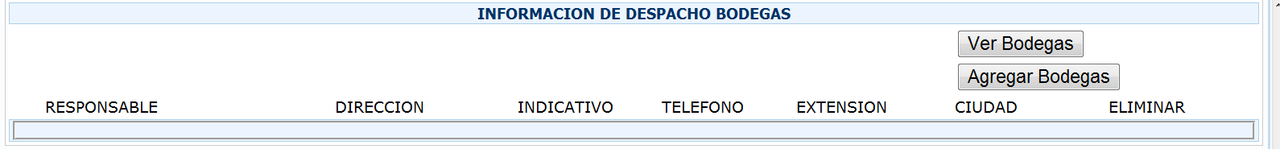

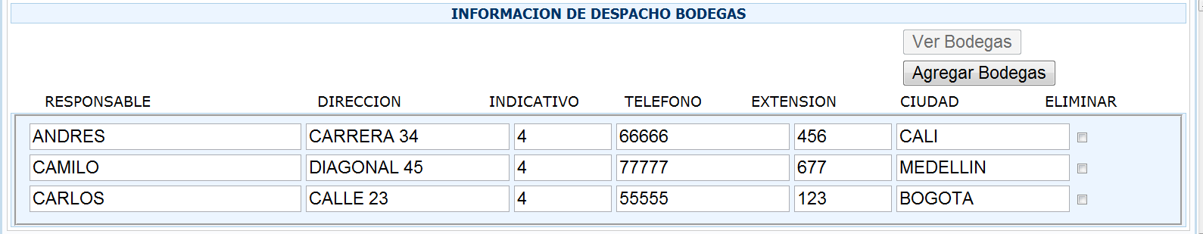

Y puede observar que aparece toda la información de las bodegas ingresadas con sus respectivos campos y donde puede darle clic en el campo que desee y editar la información.

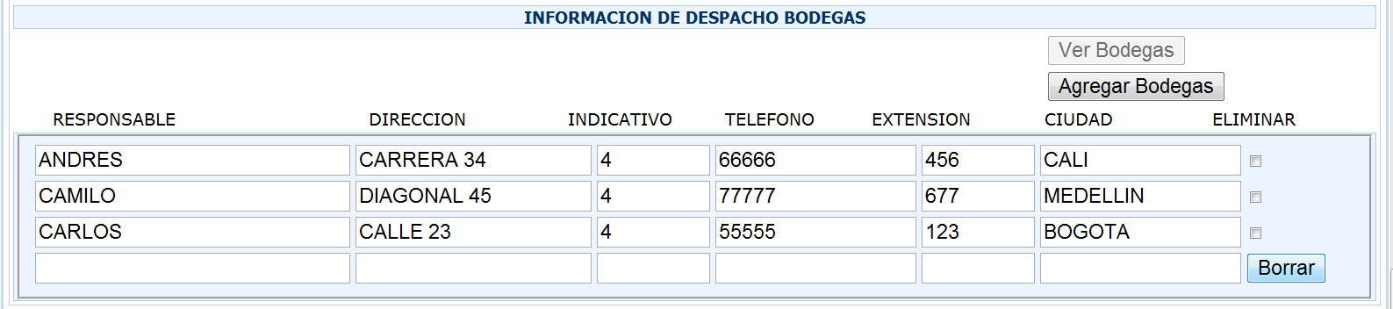

También puede ver el botón Agregar Bodegas que como su nombre indica es para agregar más bodegas si ha olvidado registrar alguna.

Pude ver que en la parte que indica la flecha roja aparece unas casillas de verificación. Estas son para seleccionar las bodegas que quiere que se eliminen. Simplemente las selecciona y al momento de dar clic en el botón final del formulario llamado  se eliminaran las bodegas chuleadas.

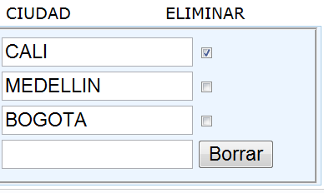

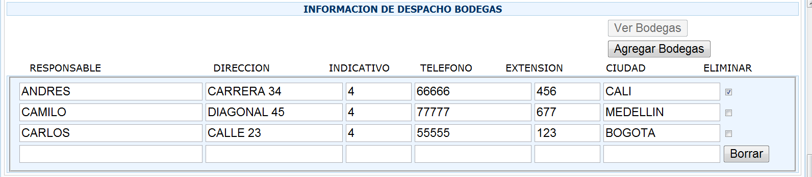

Una vez editada toda la información que se necesitaba cambiar, lo devuelve a la pantalla de visualización de la información del cliente con la nueva información pero en este caso una hay bodega eliminada. Puede ver que ya NO aparecen las tres bodegas en la pantalla.

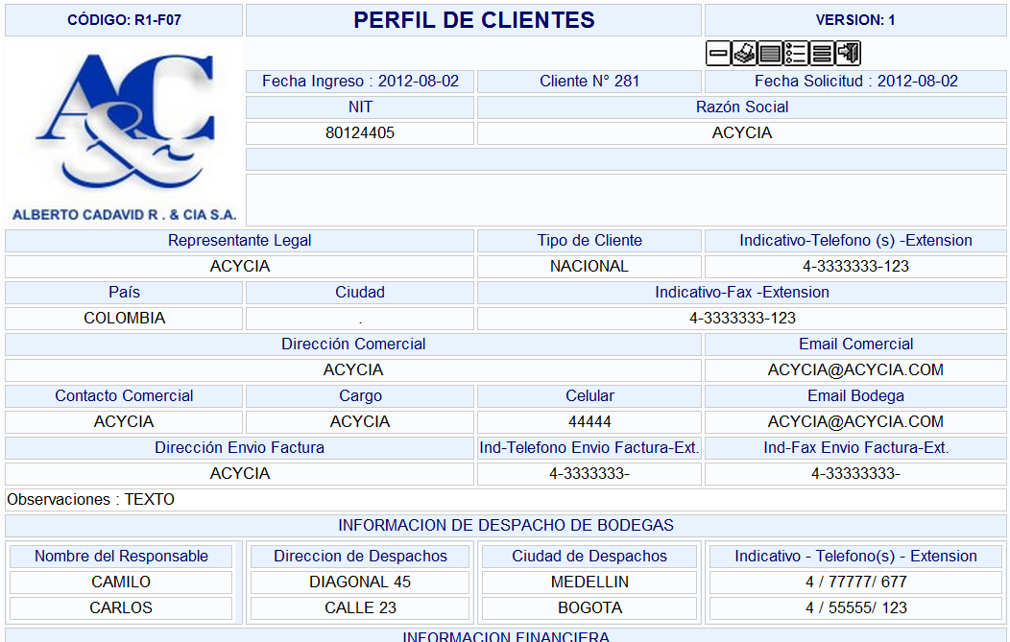

Si quiere adicionar de nuevo una bodega se dirige al botón menos 

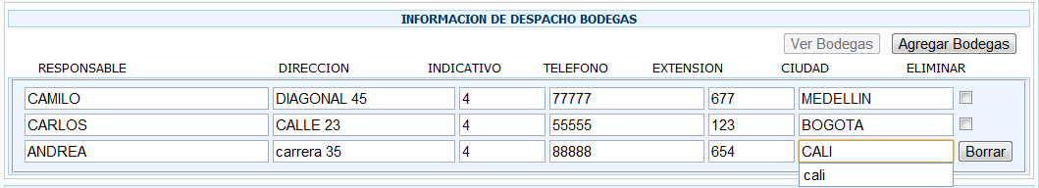

Le da clic en el botón Agregar Bodega, ingresa los datos y luego clic en el botón final del formulario llamado 

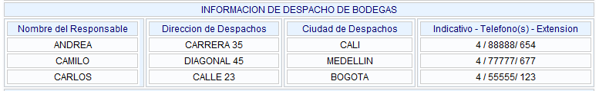

Y podrá visualizar la bodega ingresada recientemente.

**LISTADO DE LOS CLIENTES**

**Menú Listado del Cliente**

Una vez ingresado a la intranet de Acycia con su respectivo usuario y contraseña, 

Se dirige al menú Gestión comercial, Perfil del Cliente, Consulta Clientes como ilustra la figura:

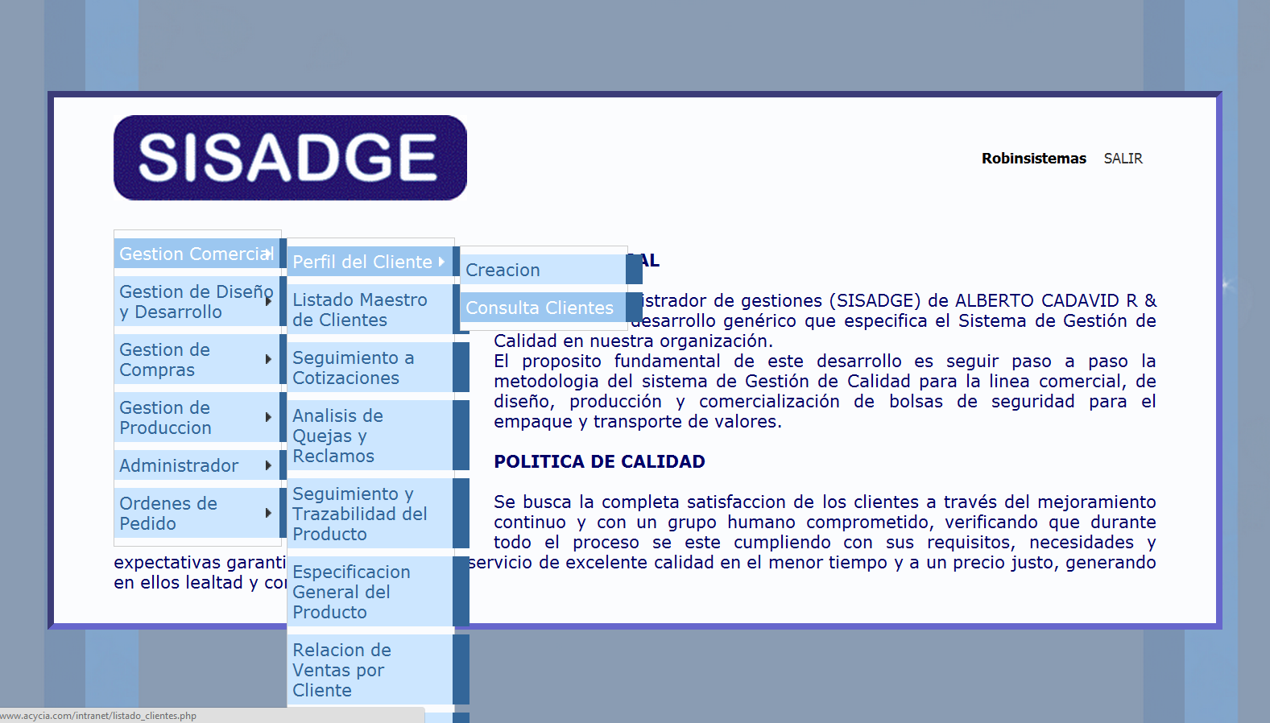

Se despliega dos opciones en Perfil del Cliente: Creación y

Consulta Clientes.

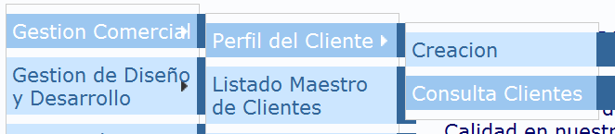

Dar clic en Consulta Clientes para ingresar a la Lista de todos los clientes de la base de datos en el sistema donde aparecerá la siguiente pantalla llamado Listado Maestro de Clientes:

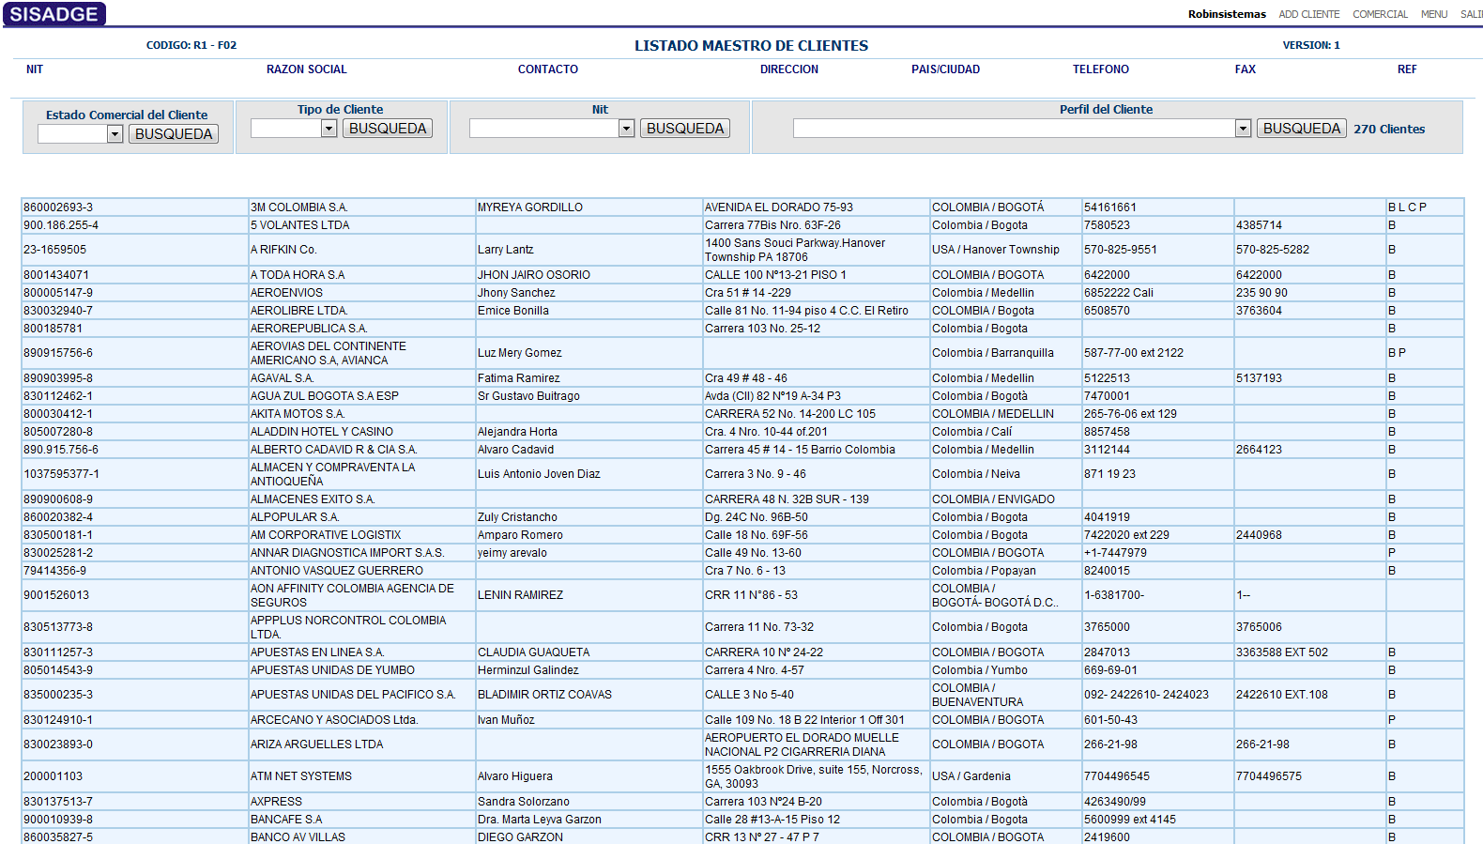

El encabezado del listado consta de cuatro Menús de Selección

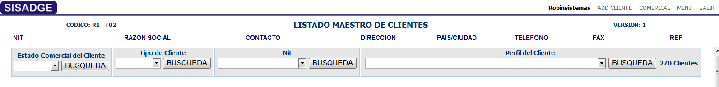

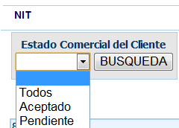El primero es el Estado Comercial del Cliente:

Dar clic en el menú, aquí es donde mostrara el filtro de todos los clientes cuyo estado sea igual a Aceptado, Pendiente o Todos para visualizar todos los clientes que contiene la base de datos. Clic en el botón Búsqueda.

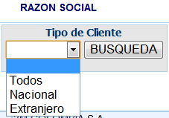

El segundo es el Tipo de Cliente:

Dar clic en el menú, aquí es donde mostrara el filtro de todos los clientes cuyo tipo sea igual a Nacional, Extranjero o Todos para visualizar todos los clientes que contiene la base de datos. Clic en el botón Búsqueda.

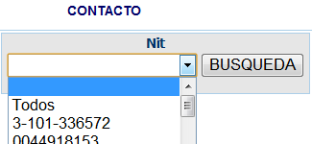El tercero es el Nit:

Dar clic en el menú, aquí es donde mostrara el filtro de todos los clientes cuyo nit sea seleccionado o Todos para visualizar todos los clientes que contiene la base de datos. Clic en el botón Búsqueda.

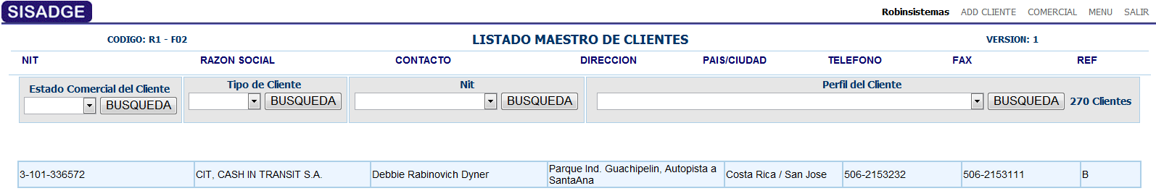

El cuarto es el Perfil del Cliente:

Dar clic en el menú, aquí es donde mostrara todos los clientes que existen y si le da clic en uno de ellos, filtrara el cliente con toda su información adicional en la pantalla de Edición llamada Perfil de Clientes que se vio en la pagina 17 (ver página 17) donde se puede editar la información. Clic en el botón Búsqueda.

